ALMACENAMIENTO Y TRANSFERENCIA DE DATOS

El uso más común de los FF es el almacenamiento de datos o información. Los datos pueden representar valores numéricos (por ejemplo, números binarios, números decimales codificados en BCD) o alguno de los tipos de datos que se hayan codificado en binario. Por lo general estos datos se almacenan en grupos de flip flops llamados registros.

La operación que se realiza con más frecuencia en datos que están almacenados en un FF o un registro es la operación de transferencia de datos. Esto operación implica la transferencia de datos de un FF o un registro a otro. En la figura de abajo se ilustra como se puede llevar acabo la transferencia de datos entre dos flip flops, usando los FF S-C, J-J y D sincronizados por reloj.
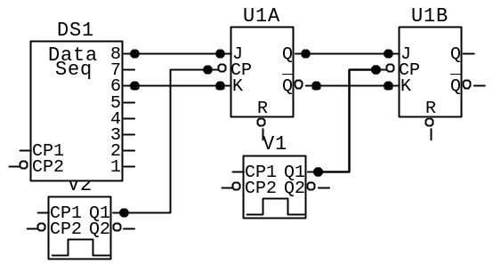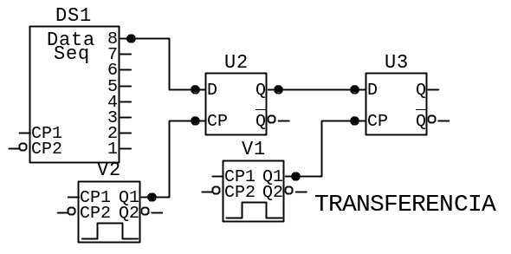
En cada caso el valor lógico que está normalmente almacenado en el FF 1A se transfiere al 1B en el TPN de pulso de TRANSFERENCIA. Así, después de esta TPN la salida 1B será la misma que la salida 1ª.

Las operaciones de transferencia que se muestran en estas figuras son ejemplos de transferencia síncrona, puesto que el control síncrono y las entradas CLK se usan para realizar la transferencia.

Una operación de transferencia también se puede llevar a cabo usando las entradas asíncronas de un FF.
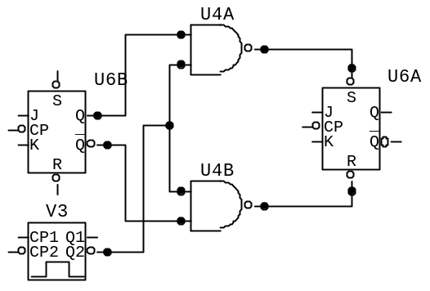
Aquí podemos observar como se puede llevar a cabo una transferencia asíncrona, usando las entradas PRESET y CLEAR de cualquier FF.

La transferencia asíncrona se realiza independientemente de las entradas síncronas y CLK del FF. La transferencia asíncrona también se llama transferencia atascada, por que los datos se pueden “atascar” en el FF Q2 incluso si sus entradas síncronas están activas.

Transferencia de datos paralela

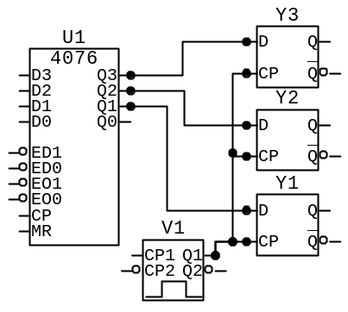

TRANSFERENCIA DE DATOS EN SERIE: REGISTROS DE DESPLAZAMIENTO

Configuración del registro de desplazamiento

Un registro de desplazamiento es un grupo de FF configurados de tal manera que los números binarios almacenados en los FFs se desplazan de un FF al siguiente para cada pulso de reloj.

A continuación se presentan la siguiente simulación de un registro de desplazamiento, como podemos ver en este estado no hay transferencia.

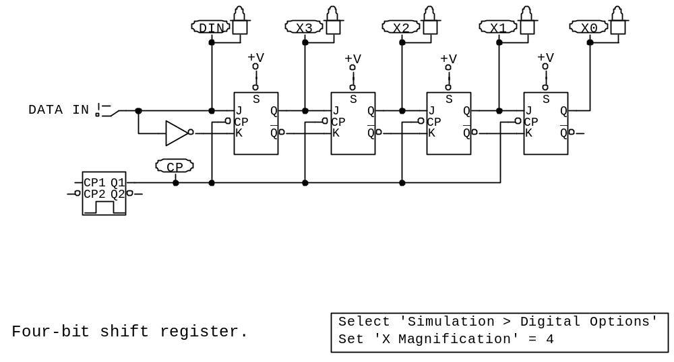
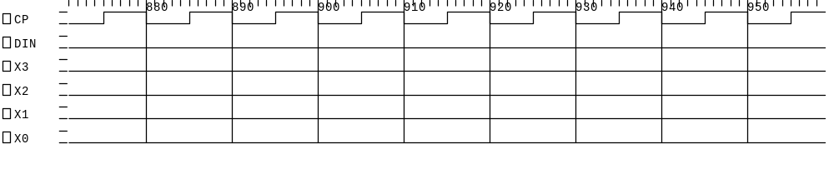
Cambiando el estado en DATA IN tenemos:

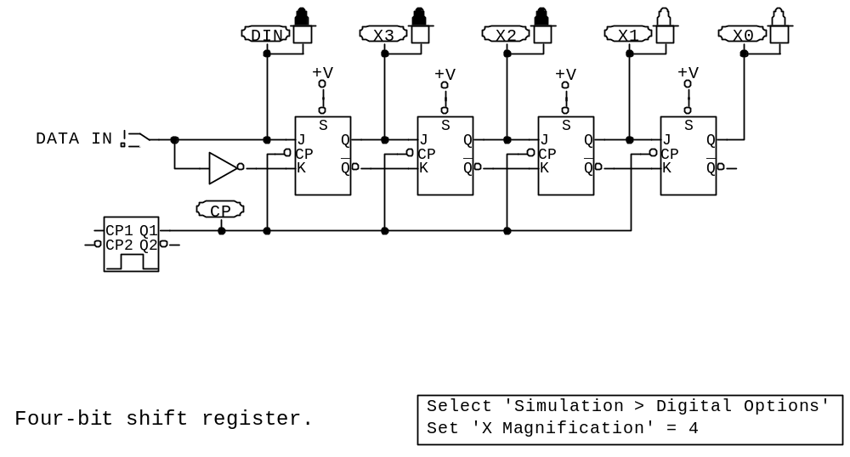
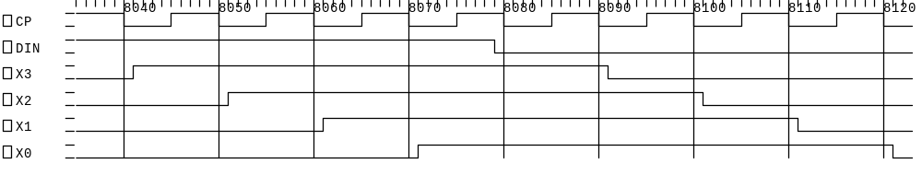
Requisitos de tiempo de retención. [Falta]

Transferencia en serie entre registros. [Falta]

Operación de desplazamiento a la izquierda [Falta]

Transferencia paralela vs. en serie

En la transferencia paralela, toda la información se transfiere simultáneamente en el evento de un pulso único del comando de transferencia, sin importar cuantos bits se transfieran. En la transferencia en serie, la transferencia completa de N bits requiere de N pulsos de reloj. Entonces, es obvio que la transferencia paralela es mucho más rápida que la transferencia en serie usando registros de desplazamiento.

En la transferencia paralela, la salida de cada FF en el registro X esta conectado a una entrada correspondiente del FF en el registro Y. En la transferencia en serie, solo el último FF en el registro X está conectado al registro Y. entonces, en general, en la transferencia paralela se requieren más interconexiones entre el registro emisor (X) y el registro receptor (Y) que en la transferencia en serie. Esta diferencia se hace más crítica cuando se transfiere un número mayor de información. Esta es una consideración importante cuando los registros de emisión y recepción están alejados entre sí, puesto que determinan cuantas líneas (alambres) se necesitan para transmitir la información.

La elección de transmisión paralela o en serie depende de la aplicación y especificaciones de un sistema en particular. A menudo se usa una combinación de ambos para sacar provecho de la velocidad de transferencia paralela y de la economía y simplicidad de la transferencia en serie.

DIVISIÓN Y CONTEO DE FRECUENCIA [FALTA]

Operación de conteo [falta]
Diagramas de transición de estados [falta]
Numero MOD [falta]

APLICACIÓN EN MICROCOMPUTADORA [falta]

DISPOSITIVOS DE DISPARO TIPO SCHMITT [falta]

UN DISPARADOR MULTIVIBRADOR MONOESTABLE [falta]

ANALISIS DE CIRCUITOS SECUENCIALES [falta]

CIRCUITOS GENERADORES DE RELOJ [falta]

APLICACIONES USANDO DISPOSITIVOS LOGICOS PROGRAMABLES. [falta]

